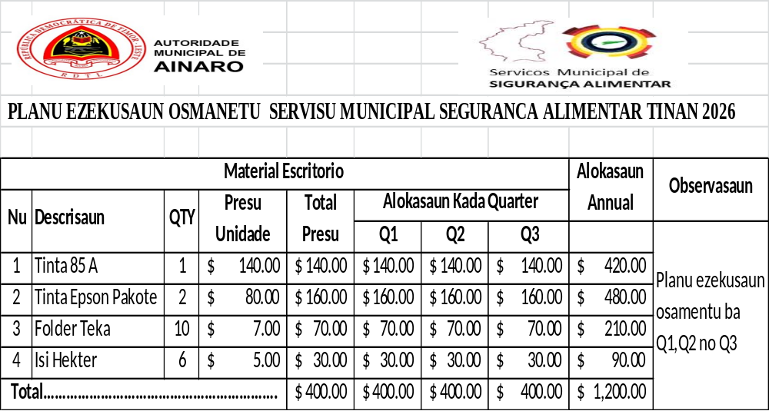

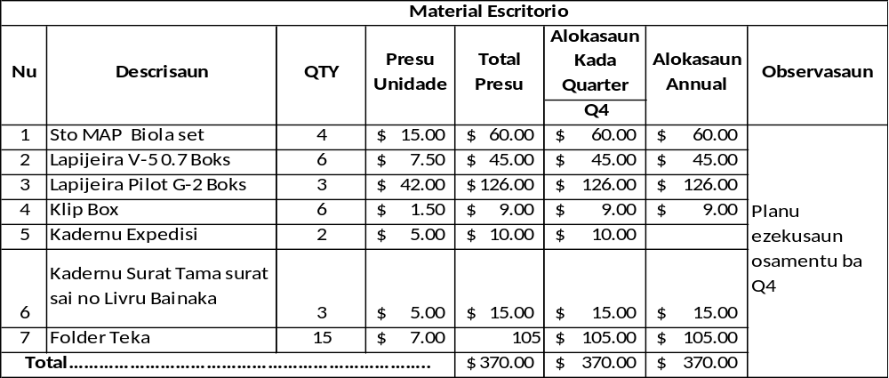

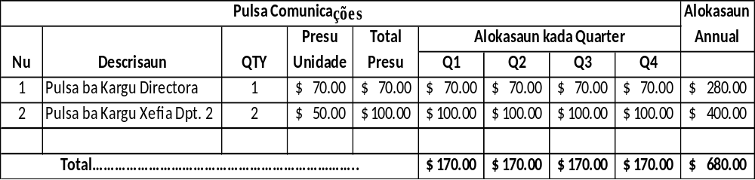

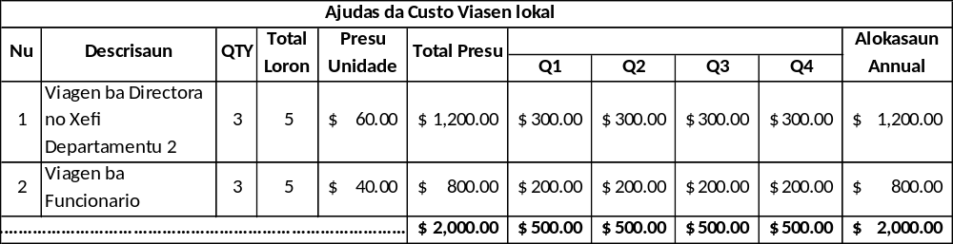
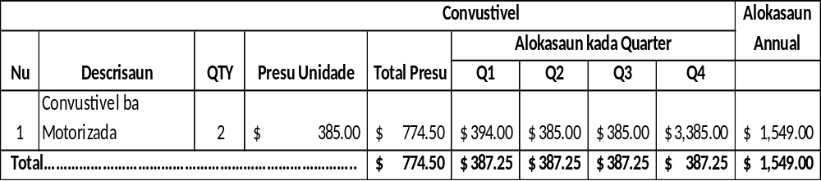

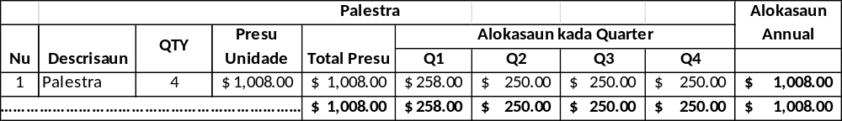

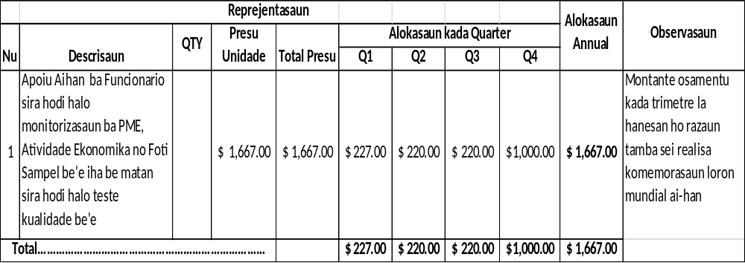

Ainaro :………./……../2026

Prepara Husi : Aprova Husi :

Jose Antonio Manuela Caibuti Gomes
Administrasaun Directora




PLANU EZEKUSAUN OSAMENTU SERVISU MUNICIPAL SEGURANCA
ALIMENTAR TINAN 2026

KONTEUDU APREJENTASAUN
Base Legal
Tarefas Servicu
Forsa de Trabalho
Total Alokasaun Osamentu
Dezafiu
Rekomendasaun

BASELEGAL

- Decreto-Lei N.º 84/2023 de 23 de novembro Procede à 5.ª alteração ao Decreto-Lei n.º 3/2016, de16 de março, sobre o Estatuto das Administrações Municipais, das Autoridades Municipais e do Grupo Técnico Interministerial para a Descentralização Administrativa ( Artigu 9, Dominio no tarefas Servico )
- Diploma Ministerial N.º 85 /2023 de 29 de Dezembro Estabelecimento dos Serviços Municipais das Autoridades Municipais e definição da respetiva organização e funcionamento . ( Artigo 32: Missão) no Artigo 33 koalia konaba Tarefas )
- Xefe Departamentu rua (2) Mak hanesan : Xefe Departamentu Informasaun
e Promosaun no Xefe Departamentu Monitorizasaun Seguransa Alimentar

TAREFAS SERVISU MUNICIPAL SEGURANCA ALIMENTAR MUNICIPIU AINARO

- Pública acerca de práticas manuseamentu, preparação e venda de produtus alimentares para o consume humanu.
- Realizar Officinas de trabalho e sessões de esclaresimento dirigidus ao público em geral e aos agentes económicos em particular sobre as boas práticas de manuseamento, preparação, confeção e venda de produtos alimentares para o consume humanos;
- Produzir guias e manuais de boas práticas de produção, transformação, manuseamento e venda da produtos agroalimentares destinados ao consume humano, para os agentes económicos do sector Agro-alimentar.
- Ealizar Officinas de trabalho e sessões de esclaresimento dirigidas aos agentes económicos do sector agro-alimentar para disseminação de boas práticas de produção transformação, manuseamento e venda de produtus agroalimentares destinados ao consume Humano;
- Realizar ações de Fiscalizações ás condições de higiene e de salubridade dos locais ou dos estabelesementos, de
confeção ou de venda de produtos alimentares para o consume hmano e notificar os responsáveis dos referidos locais acerca das medidas que devem adopter para a eliminação ou mitigaçõodos fatores de risco para a saúde humana ou para a saúde ambiental que hajam sido identificados.

- Realizar açõesde fiscalizaçõo ás condições de higiene e de salubridade dos lacais de armajenamento de alimentosdestinados oa consume humanos, através dos refitorios dos estabelecimentos de ensino ou no ámbitu do prpgrama ‘’ Merenda Escolar”.
- Realizar Ações de fiscalizações ás condições de higiene e de salubridade dos refeitórios dos estabelesimentos de ensino ou dos locais de consume de alimentos distribuidos no ambitu do programa ‘’ Merenda Escolar’’.
- Promover a realização periódica de analyses bacteriológicas á quilidade da áqua distribuida atravésdos sistemas de abastesimento público de áqua e da áqua engarrafada ennotificar os responsáveis acerca das medidas a adopter para eliminar ou mitigar os fatores de risco para a saúde humana.
- Propor ao Presidente da Autoridade Municipal ou ao Administrador Municipal a communicação á Autoridade da Inspeção Fiscaização da atividade Económica , Sanitária e Alimentar competentes pelo prossesamento e aplicação de sanções , dos factos de que, no exercicio das respetivas competências, o serviço Municipal de Segurança Alimentar tomou conhecimento e que possam constituir infarções ao abastecimento público alimentar.
- Executar as demais tarefá no dominio da segurança Alimentar que se revelem necessárias para o dezempenho das competéncias que incumbem á Autoridade Municipiu que lhe sejam superiormente determinadas e que não incumbam a outro órgão ou serviço da Autoridade Municipal.

- Forsa de Trabalho

No | Naran Kompleto | Data Moris | ID | Grau/Eskalaun | Pozisaun | HB. Literaria
1. | Manuela Caibuti Gomes | 9/08/1974 | 26321-4 | C-2 | Dir. SM.Seguranca Laimentar | Lisenciatura Agromia
2. | Sancho F. Magalhaes | 4/6/1974 | 26185-8 | C-1 | Xefe Dept. Seguranca Alimentar | Lisenciatura Agronomi
3. | Venancio Ferreira | 29/05/1969 | 5976-5 | E-7 | Xefe Dept.Infor,asaun e promosaun Seguranca Alimentar | Lisenciatura Agronomi
4. | Jose Antonio | 19/11/1976 | 26156-4 | E-2 | Pontu Fokal Administrasaun e Financas | Lisenciatura Administrasaun Publika
5. | Maria de Araujo |  | - | Kontratado

- Total Alokasaun Osamentu = U$ 51.559,00

SV = U$ 43.085,00

BS = U$ 8.474,00

- Dezafiu

- Alokasaun Osamentu la tuir Planu Planu osamentu repoin para mantein Osamentu 2025 maibe Osamentu Menus tan iha Tinan 2026.
- Transporte Laiha hodi halo Servisu

- Rekomendasaun

- Alokasaun Osamentu presiza tau tuir planu tamba nesecita Diresaun nian.
- Presiza Apoiu Transporte.

O B R I G A D A

Forsa de Trabalho

No | Naran | Data Moris | ID | Grau/Eskalaun | Pozisaun | HB. Literaria
1. | Manuela caibuti Gomes | 09/8/1974 | 26321-4 | C-2 | Diretora SM. Seguranca Alimentar | L. Agronomia
2. | Sancho F. Magalhaes | 4/6/1974 | 26185-8 | C-1 | Xefe Dept. Seguranca Alimentar | Lisenciatura Agronomi
3. | Venancio Ferreira | 29/05/1969 | 5976-5 | E-7 | Xefe Dept.Infor,asaun e promosaun Seguranca Alimentar | Lisenciatura Agronomi
4. | Jose Antonio | 19/11/1976 | 26156-4 | E-2 | Pontu Fokal Administrasaun e Financas | Lisenciatura Administrasaun Publika
5. | Maria de Araujo |  | - | Kontratado

